**Actividad I**

*Nombre del Alumno: Esau Gonzalez castellanos.*

*Nombre del tema: Rueda del autoconocimiento – Diario emocional visual.*

*Actividad: I*

*Nombre de la Materia: Desarrollo humano.*

*Nombre del profesor: Lic. María Fernanda Montserrath Campos Roman.*

*Nombre de la Licenciatura: Diseño Gráfico.*

*Cuatrimestre: Sexto.*

*Lugar y Fecha de elaboración*

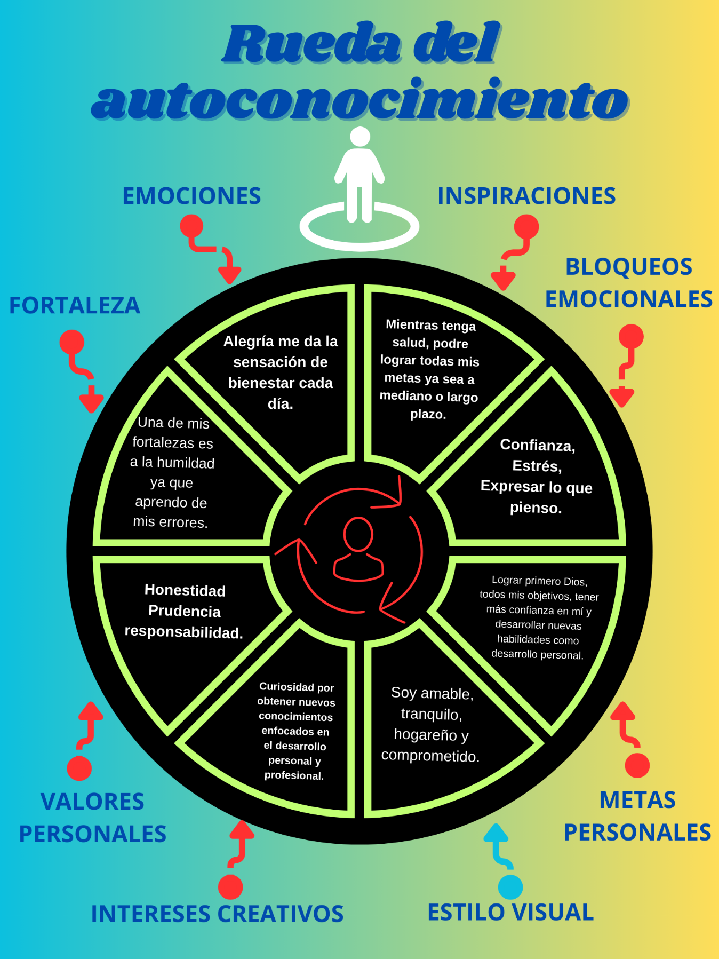

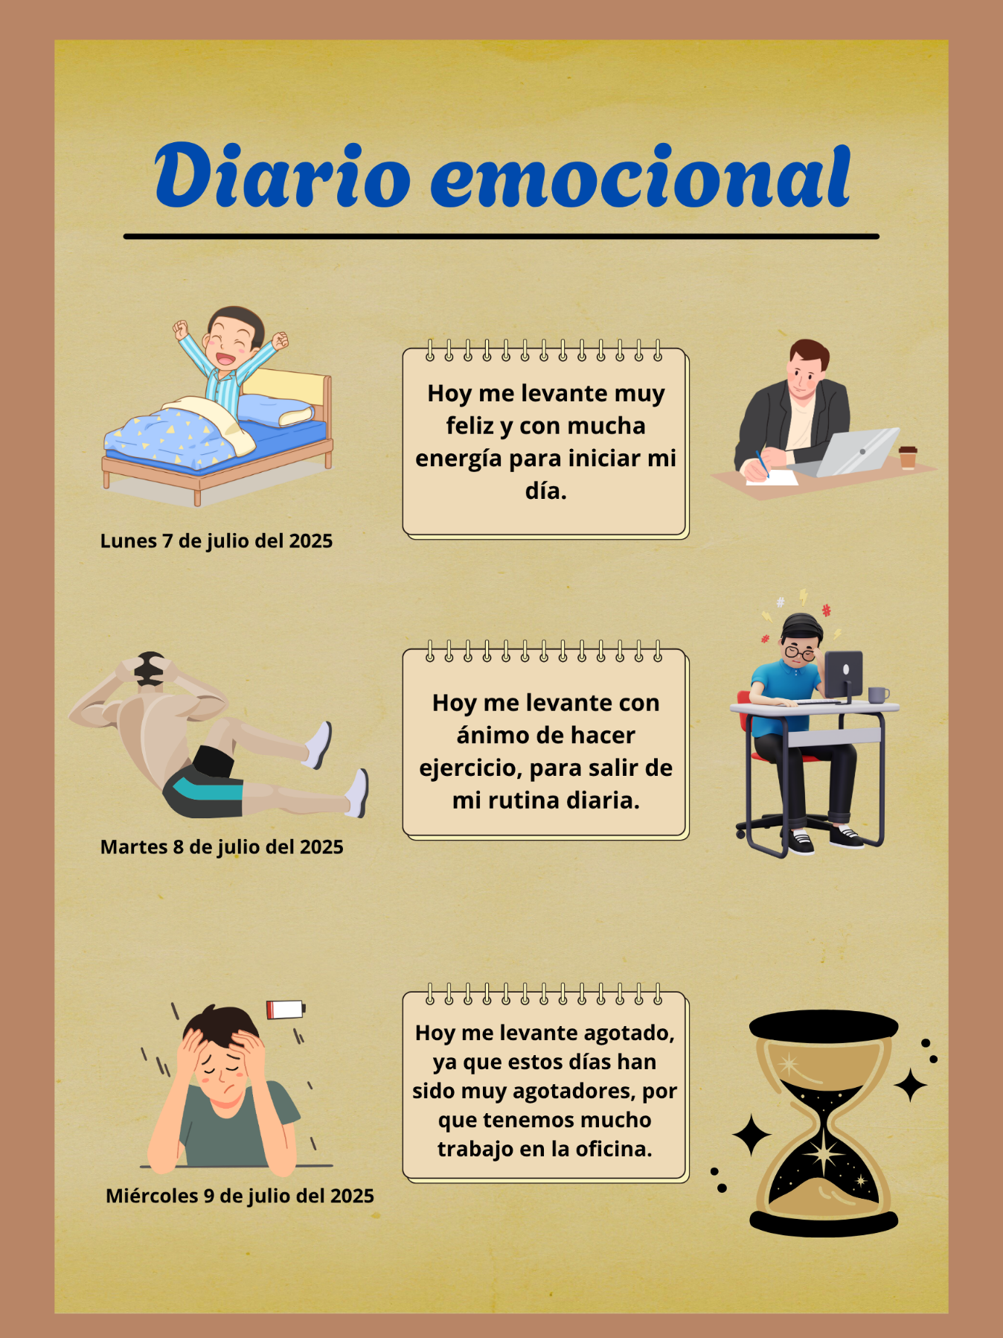

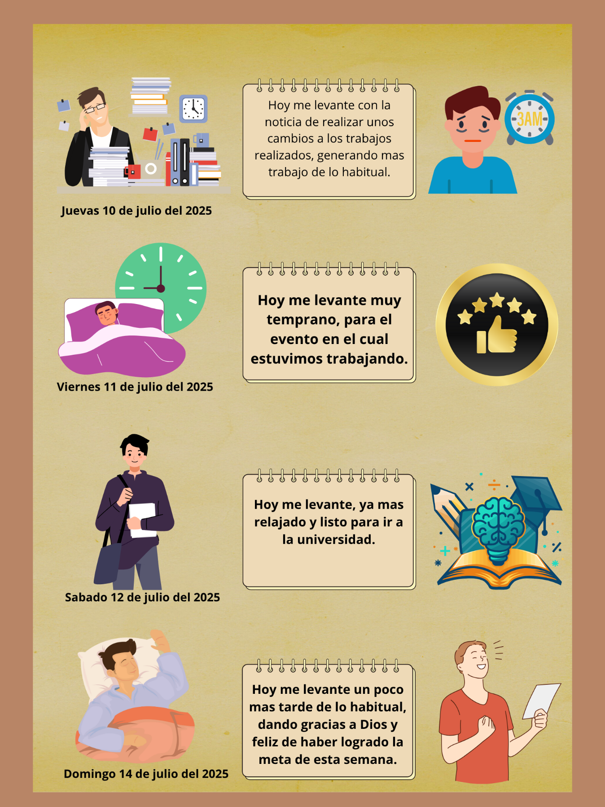

LO QUE DESCUBRI DE MI MISMO:

Descubrí que a pesar de las adversidades puedo lograr mis objetivos, además me di cuenta que el esfuerzo tiene recompensas emocionales como la satisfacción de ser cada vez una persona capaz, y que nunca debo rendirme ante ningún reto anqué no sea reconocido por las demás personas, sin embargo, es una parte del aprendizaje de vida que nos ayuda a ver nuestros errores y tratar de solucionarlo.

QUE EMOSIONES SON MAS FRECUENTES EN MY.

Las únicas emisiones más frecuentes en mí, son la unión familiar ya que si nos mantenemos unidos y tenemos una relación saludable emocionalmente con la familia lo demás fluye más favorablemente. Ahora hablando de las emociones que provocan en mi vida el ámbito profesional, es más que nada la satisfacción de poder servir a las personas sin obtener nada a cambio, ya que es una sensación única en la que me sentirme orgulloso.

QUE FORTALEZAS SIENTES MAS FRECUENTE.

Las fortalezas que me identifican puedo decir con sinceridad que es la humildad que tengo como persona, la honestidad que me ha abierto muchas puertas, la responsabilidad y el compromiso que tengo conmigo mismo y el respeto hacia las demás personas, de esta manera mi autoestima se eleva de una manera saludable y positiva.

COMO INFLUYE TU MUNDO EMOCIONAL EN TU PROCESO CREATIVO.

Es algo que influye en mi vida personal ya que para la creatividad si tengo pensamientos negativos pues no puedo ser creativo, en el caso si estoy cansado, estresado por exceso de trabajo, esto me genera bloqueos negativos en los que la creatividad pasa a segundo término, contrario a lo anterior si todos los días me levanto feliz, y emocionalmente motivado para iniciar mi día la creatividad se desarrolla fácilmente sin necesidad de pensar tanto en una idea.